# **Análisis de datos de violencia doméstica entre los años 2010 a 2023 en el departamento del Valle**

**¿Cómo ha variado el número de casos reportados de violencia doméstica en los municipios del departamento asignado entre el primer y último año disponible en la base de datos? Realice su visualización e Interprete los resultados.**

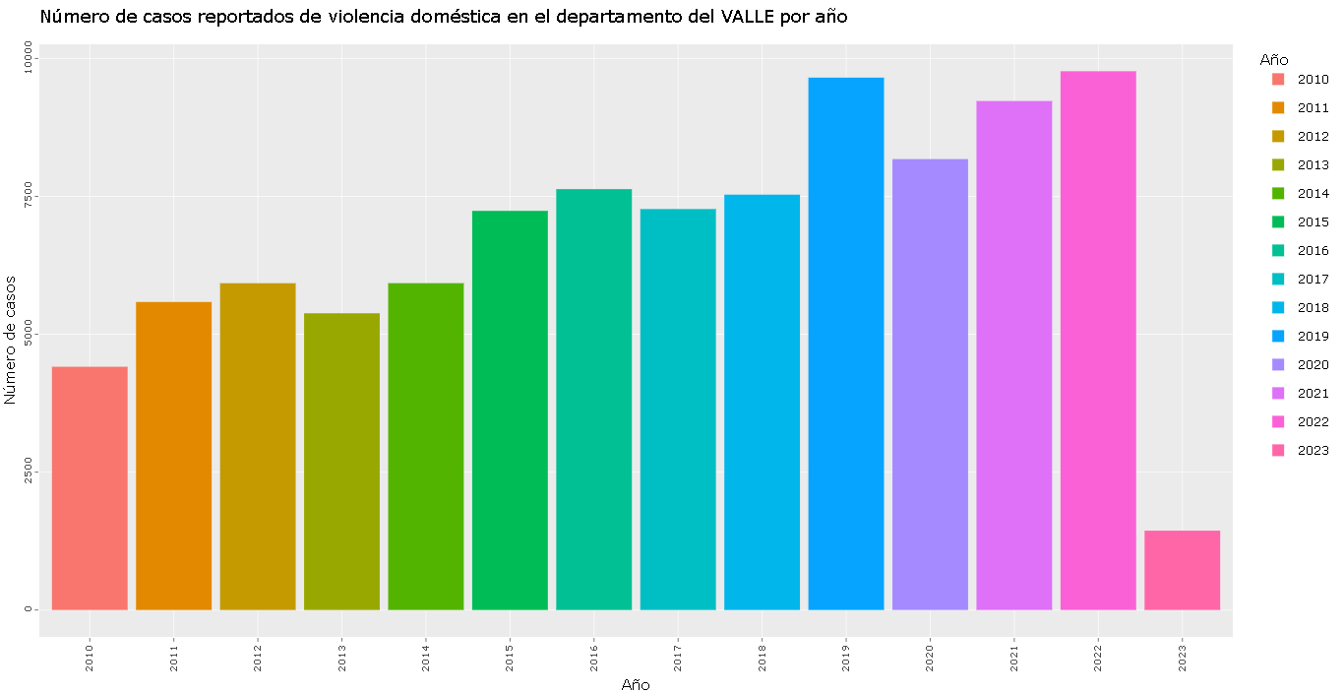

Este resultado indica que el número de casos reportados de violencia doméstica en los municipios del departamento del Valle ha aumentado de manera constante en los últimos años. Esto puede sugerir que la violencia doméstica es un problema en ascenso en el departamento.

Se puede establecer varias posibilidades del aumento. A) La violencia doméstica está aumentando en realidad. B) Las personas (victimas, familiares o amigos) están más dispuestas a denunciar violencia doméstica en la actualidad.

Además del aumento general del número de casos reportados, es interesante observar que este número en 2023 es significativamente menor que el número de casos reportados en 2022. Sin embargo, esto se debe a que las observaciones para el año 2023 se registraron desde enero 01 hasta febrero 28.

Para el año 2020, 2021 y 2022 se observa un crecimiento más significativo que los anteriores años, esto podría deberse a una serie de factores, como la pandemia de COVID-19, las medidas de confinamiento y falta de acceso a servicios de atención.

**Compare la distribución del número de víctimas para el primer y último año de la base de datos. Responda esta pregunta con un gráfico interactivo, muestre en el hover la leyenda “Cantidad:” y el valor correspondiente. Interprete sus resultados.**

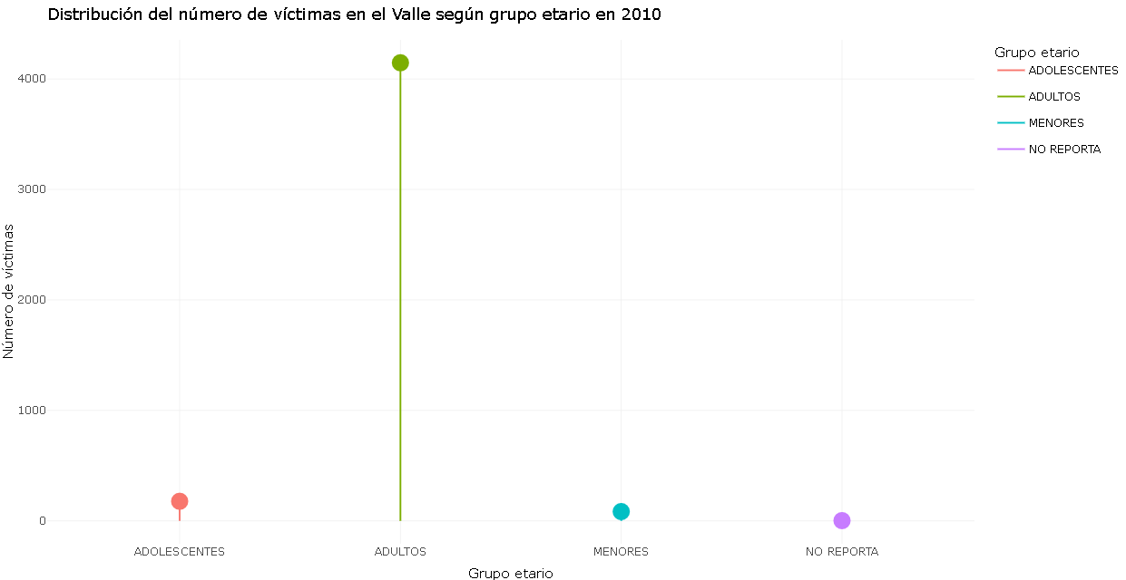

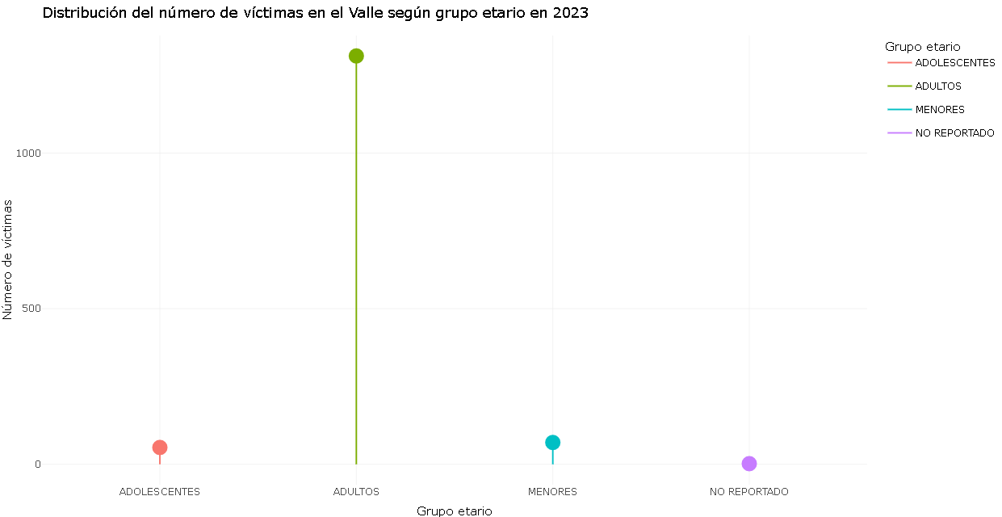

Este resultado muestra que la distribución del número de víctimas de violencia doméstica en los municipios del departamento del Valle es similar para el primer y último año de la base de datos. En ambos años, el grupo etario con mayor número de víctimas es el de adultos, seguido del grupo etario de adolescentes. También se observa un aumento de casos reportados en el grupo etario de menores para el año 2023.

Dentro del análisis también se observa que, en general, el número de víctimas es mayor en 2023 que en 2010, entendiendo que en 2023 solo se realiza el análisis correspondiente a dos meses. Esto podría deberse a varias razones, aumento en el reporte de casos, aumento de la violencia doméstica en general, o un aumento de la violencia doméstica hacia grupos etarios más jóvenes.

**¿Qué municipios del departamento asignado reportaron más hechos violentos en el último año? Realice su visualización e interprete sus resultados.**

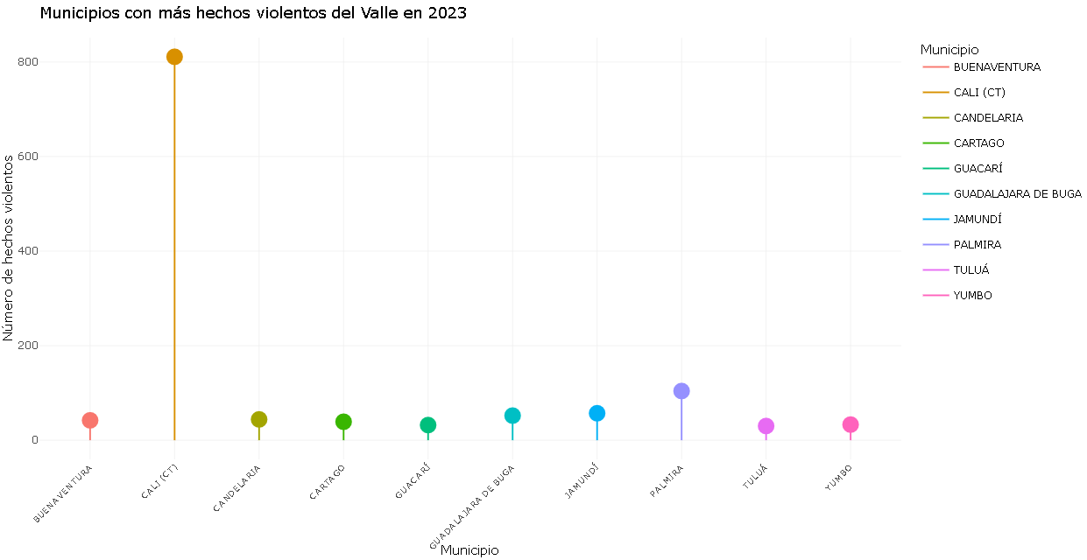

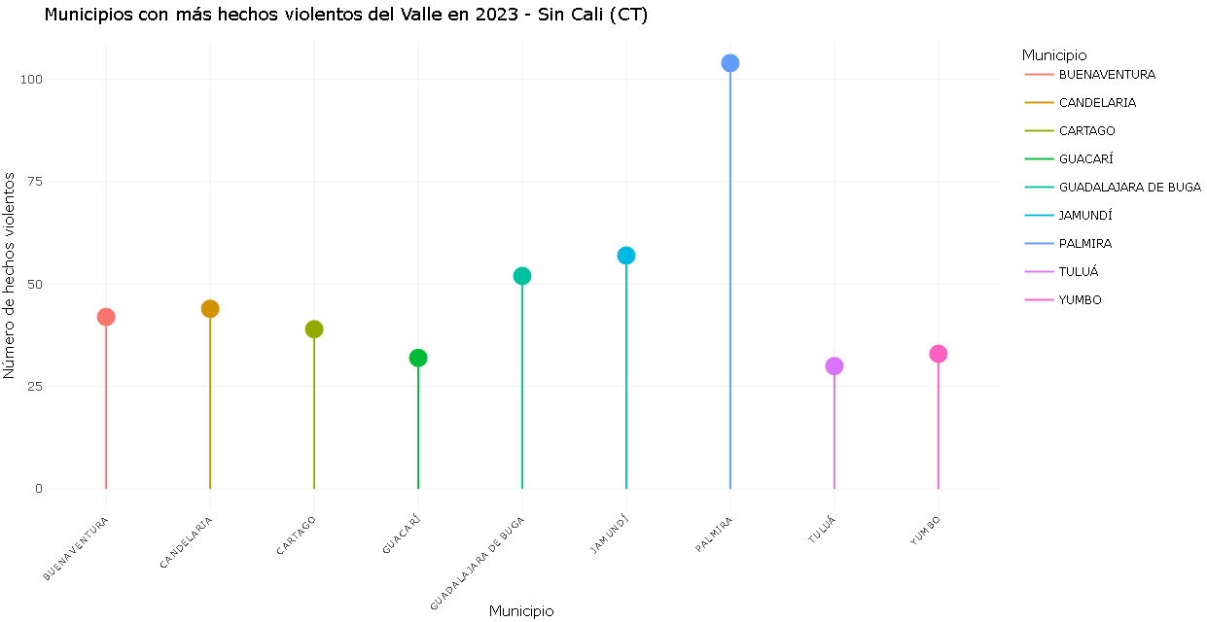

En el gráfico #1 se visualiza el top 10 de municipios con mayor número de hechos violentos en el último año en el Valle. Dentro de esos municipios se identifica que Cali (CT), Palmira, Jamundí, Guadalajara de buga, Candelaria, y Buenaventura son los que contienen aproximadamente el 50% del total de hechos violentos reportados en el departamento en 2023.

Lo anterior indica que los municipios con mayor número de hechos violentos en el departamento del Valle son municipios más grandes y con mayor población. Inicialmente se infiere que la violencia doméstica es más grave en las zonas urbanas que en las zonas rurales.

Como análisis adicional se elabora el grafico #2, el cual no contiene la ciudad de Cali (CT) con el fin de que en un análisis más profundo se pueda comparar apropiadamente los municipios de acuerdo con problemáticas más emparentadas. Cali (CT) al ser un municipio con problemáticas más amplias alberga condiciones varias (geográficas, económicas, institucionales), para que la violencia domestica se genere o se reporte.

**Muestre la composición de hechos violentos para el último año en el departamento asignado. Interprete sus resultados. Realice en este caso un treemap.**

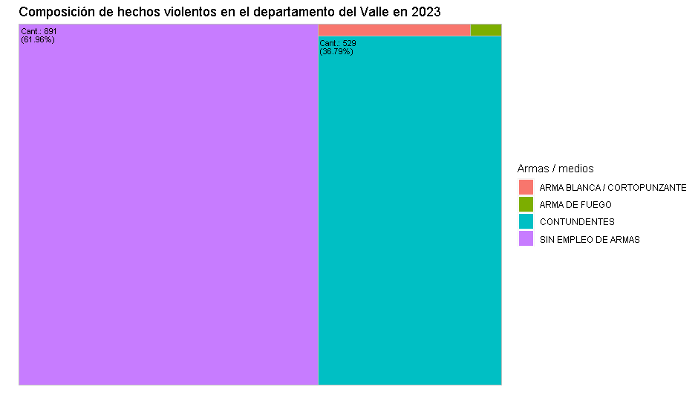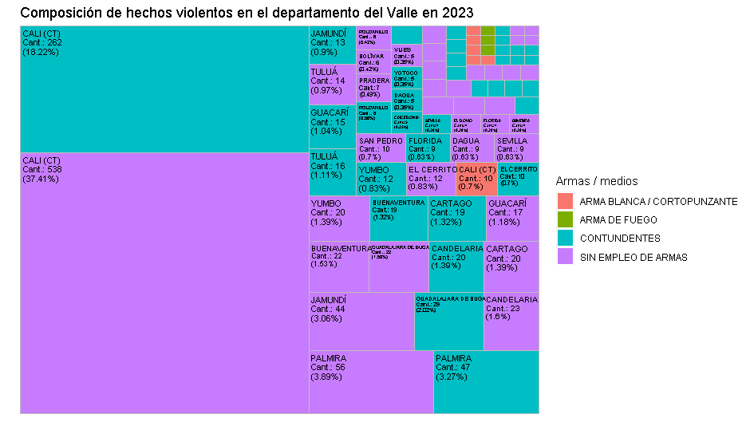

Se puede observar que el tipo de violencia más común en el departamento del Valle en 2023 es la violencia física y/o psicológica.

La violencia física y/o psicológica representa aproximadamente el 61% (grafico #1) del total de hechos violentos reportados en el departamento en 2023. La violencia con elementos contundentes representa aproximadamente el 36% (grafico #1) del total de hechos violentos reportados en el departamento en 2023.

Con este gráfico y los datos allí presentes se sugiere que la violencia física y/o psicológica es un problema grave en el departamento del Valle, seguido de violencia con elemento contundente.

**Muestre la evolución de la cantidad de víctimas en la capital del departamento asignado a través de un gráfico de líneas interactivo.**

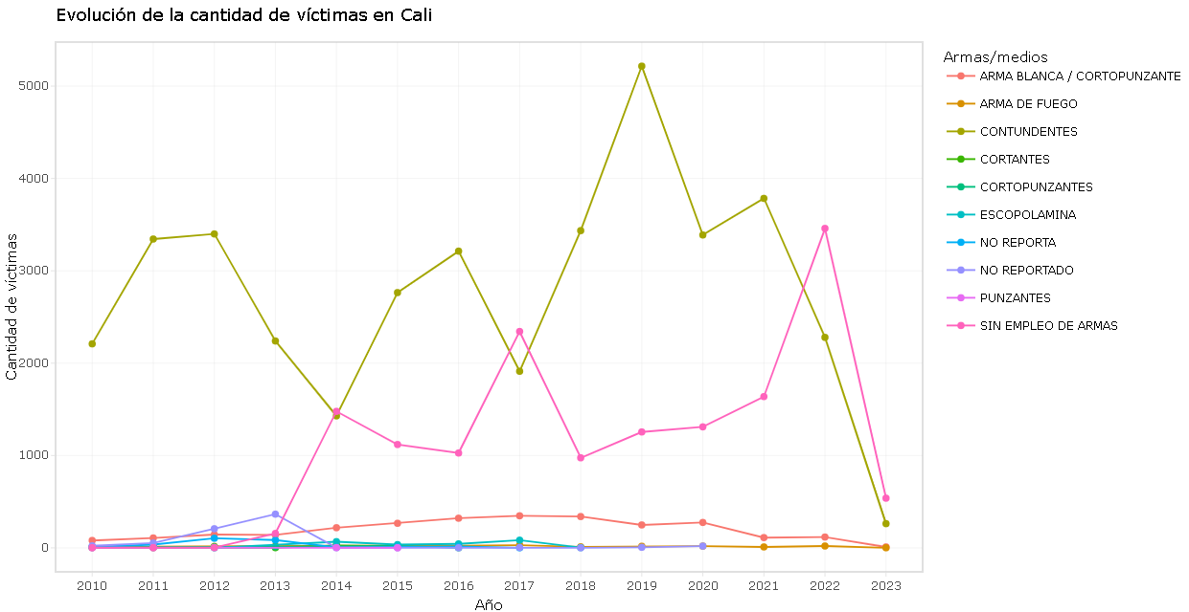

En este gráfico se puede observar la evolución de la cantidad de víctimas de violencia en el municipio de Cali en los últimos 10 años. Este grafico indica que la cantidad de víctimas ha aumentado en los últimos años, con un pico en 2022, que puede haber sido afectado por el factor pandemia Covid-19.

La violencia con elementos contundentes junto con la violencia sin empleo de armas, son el tipo de violencia de mayor presencia en Cali.

El gráfico también muestra que la violencia ha aumentado en todos los municipios del departamento, pero que Cali es el municipio más afectado.

Cali como municipio capital, y neurálgico, del Valle absorbe las diferentes problemáticas y coyunturas sociales de la región, por lo que es un buen candidato para la implementación de metodologías que ayuden a restaurar el tejido social para la reducción de la violencia doméstica.